Lebenslauf
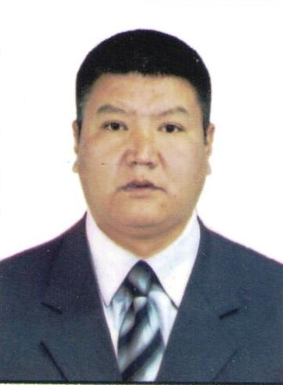
Persönliche Daten
Dshusupaliew Kursanbek
Geboren am 18.05.1975
Familienstand: Verheiratet
Staatsangehörigkeit: kirgisisch
Kontaktdaten:
E-mail: kursanbek.7575@gmail.com
tel.:+996779-01-34-76
+996551-80-80-75
Adresse: Straße -Ak-Tilek 24-31. Osch
Ausbildung:
Schule
1982-1992 Mittelschule namens Kalinin M. I. in Nookat Region, Osch.
Universität
1992-1997 Studium an der Staatsuniversität in Osch.
Deutsches Seminar,
1997-1999 Studium an der Kirgisische Staatliche Nationale Uni, Hauptfach Jura.
Arbeitserfahrung:
Seit 1997 bis 1999 Deutschlehrer/Englischlehrer in der Mittelschule namens Kalinin M. I. in Nookat Region,
Seit 1999 bis 2005 Internationale Universität in Kirgistan
Seit 2003 bis 2006 Fakultät für Internationale Beziehungen in Osch Technologische Uni.
Seit 2017 bis Gegenwart an der Staatsuniversität in Osch, Fakultät für Fremdsprachen.
Sprachkenntnisse:
Kirgisisch-Muttersprache
Deutsch-fließend
Russisch- fließend
Englisch-gut.
EDV:
gute Anwendung unter Windows.
Führerschein:
Klasse „B“, „B1“, „C“, „C1“, „D“, „D1“
Hobbies:
Schach, Fußball

